
Modulo hr_agent per OpenErptm 6.1
Operazioni preliminari | 2
- impostazioni utenti | 2
- impostazioni sistema | 3
Impostazioni Agenti e Capiarea | 4
- impostazioni Zone | 4
- impostazioni Agenti Capoarea | 5
- impostazioni agenti | 7
Impostazione Clienti | 9
Ordini di vendita | 9
- Ordine | 9
- Report | 10

Modulo hr_agent per OpenErptm 6.1

Operazioni preliminari
- impostazioni utenti
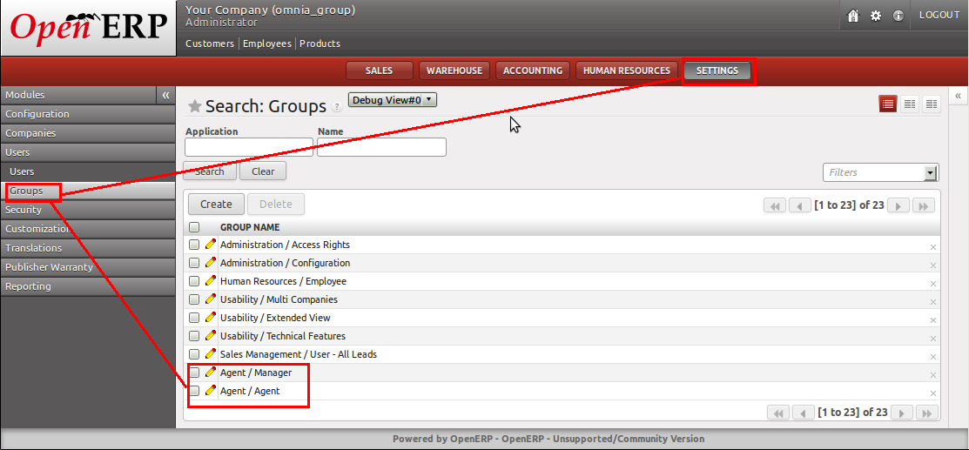
immagine 1
Come Si può vedere nell'immagine 1, Dopo l'installazione, il modulo aggiunge due gruppi per gli utenti; 'agente' e il 'manager' degli agenti.
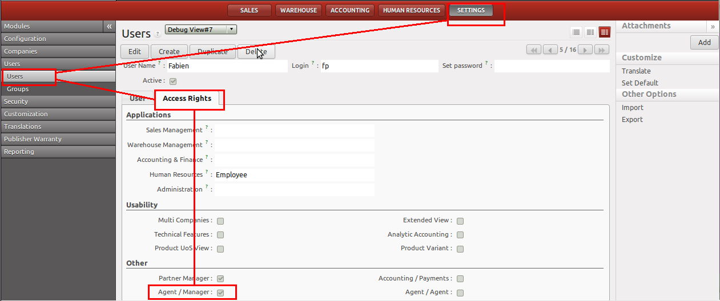
Immagine 2
Tenendo presente quanto detto prima, andare a creare/impostare negli utenti, un utente (Normalmente un Dipendente INTERNO) come 'Manager degli Agenti'.

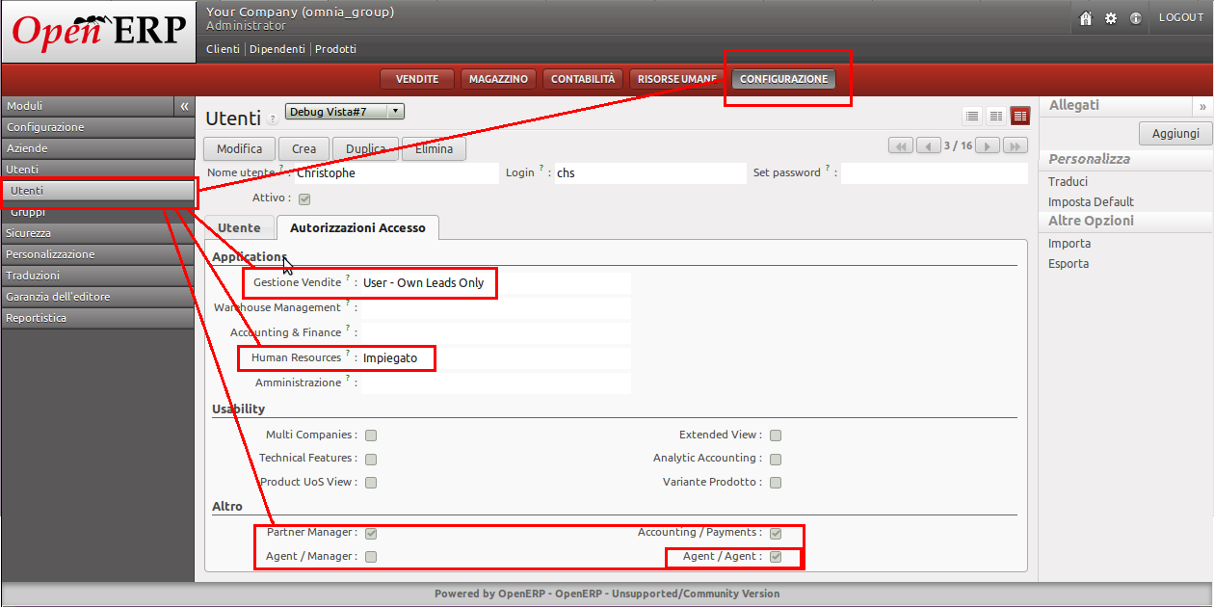
Immagine 3
Nelle impostazioni, aggiungere le varie utenze, dei 'Agenti' e dei 'CapiArea', con i medesimi permessi, come si vede nell'immagine 3;
permessi minimi per la 'gestione vendite' e per 'Risorse Umane' – impostare sotto come 'Partner Manager', 'Accounting / Payments' e – sopratutto - 'Agent / Agent' (Assolutamente NON IMPOSTARE 'Agent / Manager' – gli darebbe l'autorità di auto-impostarsi le provvigioni, zone ecc.)

- impostazioni sistema
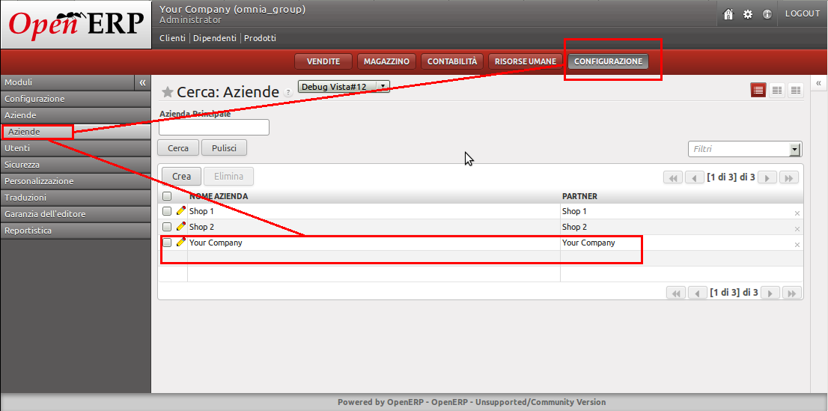
immagine 4
Sempre nelle 'impostazioni', si deve impostare dei parametri per la propria azienda, quindi si và nel menù 'configurazione / Aziende /<vostra azienda>' (come immagine 4), e si clikka lì.

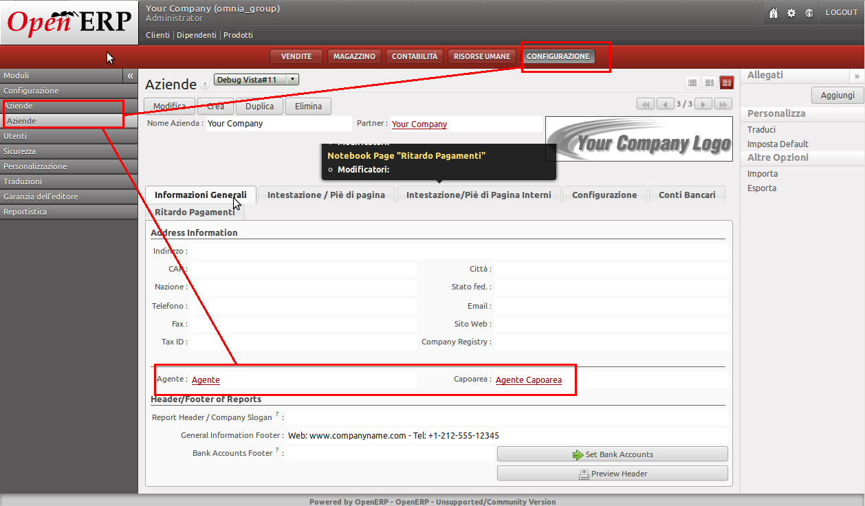
immagine 4
Come nella immagine 5, entrati nel 'form' della propria azienda, si impostano le denominazioni del lavoro che svolgeranno gli Agenti e i Capoarea.

Impostazioni Agenti e Capiarea

- impostazioni Zone
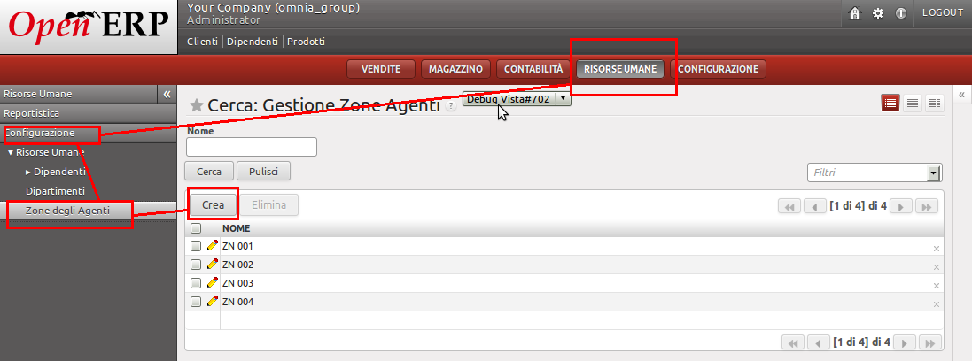
immagine 5
Come mostrato nell'immagine 5, si và nel menù delle 'Risorse Umane', e alla sezione 'configurazione', si clikka la voce 'Zone degli Agenti'. Una volta lì, si clikka il pulsante 'crea' (o la matita accanto alla voce, se si deve modificare una zona), per entrare nel form della creazione delle 'zone'.

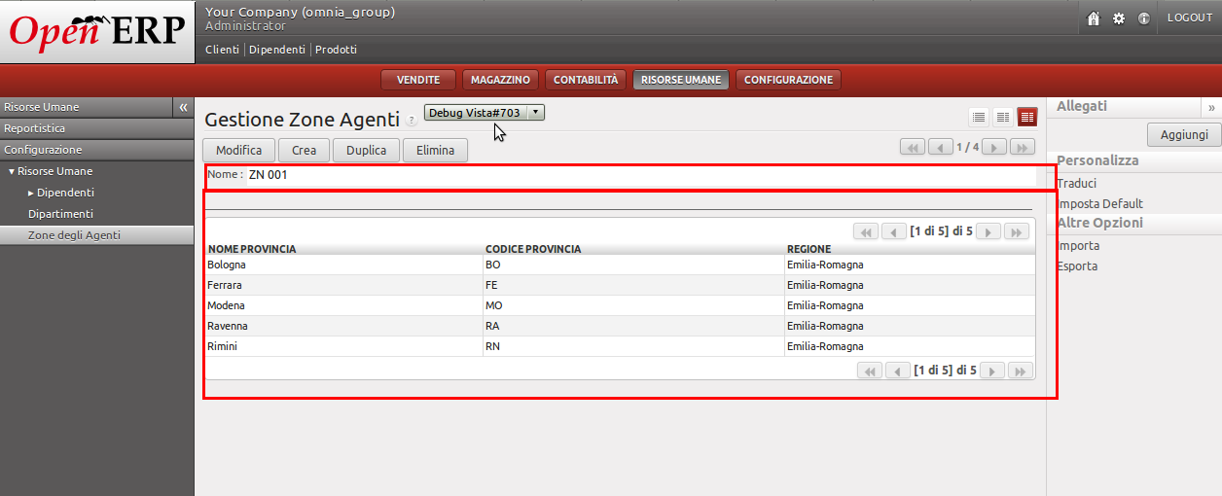
Immagine 6
Nel form di creazione delle 'zone', si imposta il nome della zona (verra dato uno di default, ma liberamente editabile), e le provincie / regioni che ne faranno parte.

- impostazioni Agenti Capoarea
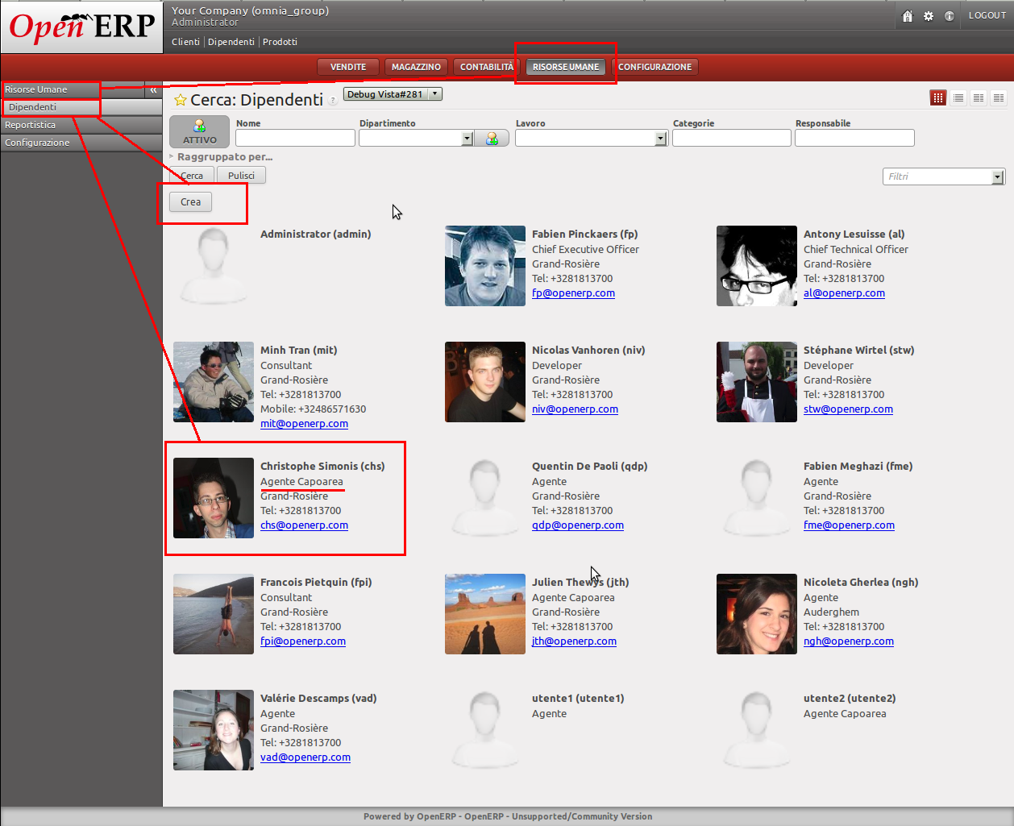
immagine 7
Come si vede nell'immagine 7, Occorre impostare l'agente/i Capoarea, nel menù 'risorse umane / dipendenti'. Si clikka qualche dipente già esistente, oppure lo si crea nuovo (purchè già creata la sua utenza, in precedenza).
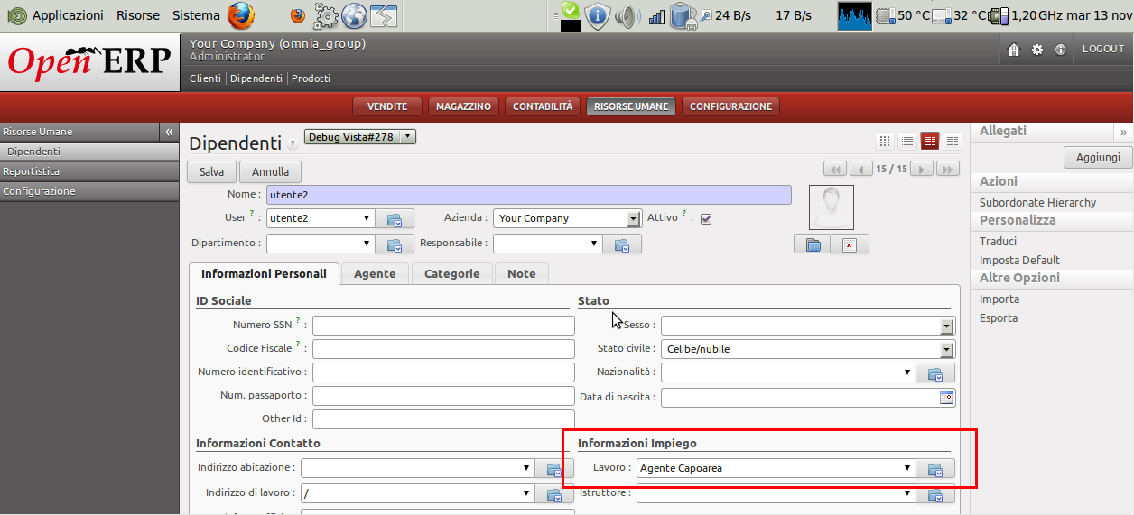
Immagine 8
come si vede nell'immagine 8, si imposta nel campo 'lavoro', il lavoro precedentemente impostato nell'immagine 4, e si salva (operazione necessaria per far impostare al sistema i cambiamenti del caso).
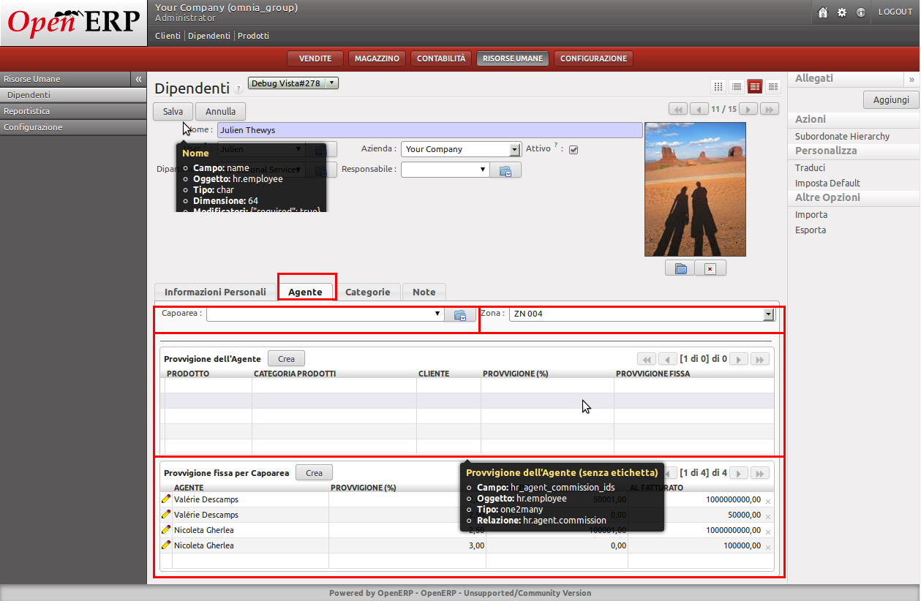
Immagine 9
Rientrando nelle impostazioni del lavoratore, si potrà notare, come si vede nell'immagine 9, un nuovo tab; 'Agente'.
Clikkando nel tab, si notano alcune voci:
- Capoarea: campo per indicare il capoarea (essendo il tab condiviso con gli agenti). Essendo egli stesso un 'capoarea' il campo sarà vuoto, normalmente.
- Zona: campo per indicare la Zona assegnata all'agente. Essendo egli capoarea (ma potrebbe essere contemporaneamente anche agente) la zona può essere vuota, oppure valorizzata con una delle zone impostate prima, al passo delle 'impostazioni zone'.
- Provvigione dell'Agente: qui si definiscono le provvigioni per prodotto/categoria/cliente spettanti all'agente (o anche capoarea, se svolge le funzioni di agente). Sarà approfondito al paragrafo dedicato agli 'agenti'.
- Provvigione fissa per Capoarea: qui invece verranno impostate le provvigioni prese dal Capoarea, per ciascun agente sottoposto, e rispettivo fatturato, come si vede nell'esempio dell'immagine 9. Nell'esempio, per l'agente Gherlea, se fattura da 0 a 100.000, il capoarea prende il 3%; da 100.001 a 1.000.000.000, prende il 2,5%

- impostazioni agenti
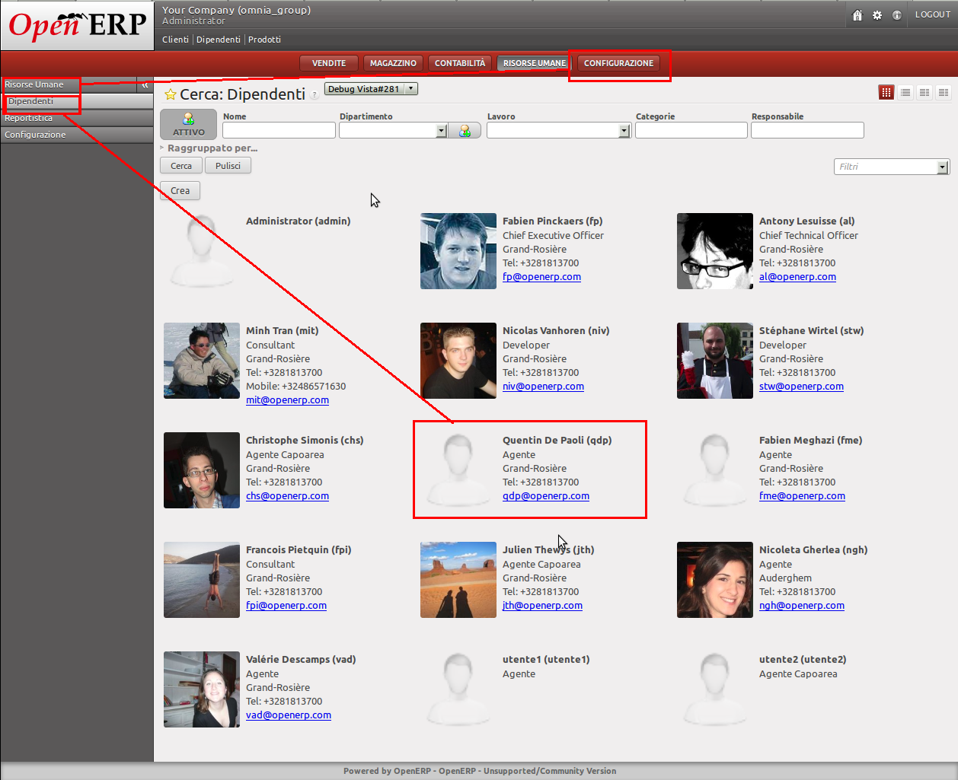
Immagine 10
Come illustrato nell'immagine 10, in maniera simile ai 'capoarea', nella configurazione delle 'Risorse Umane', si seleziona l'utente/utenti che avranno il ruolo di 'agente', e vi si clikka sopra (o li si crea).

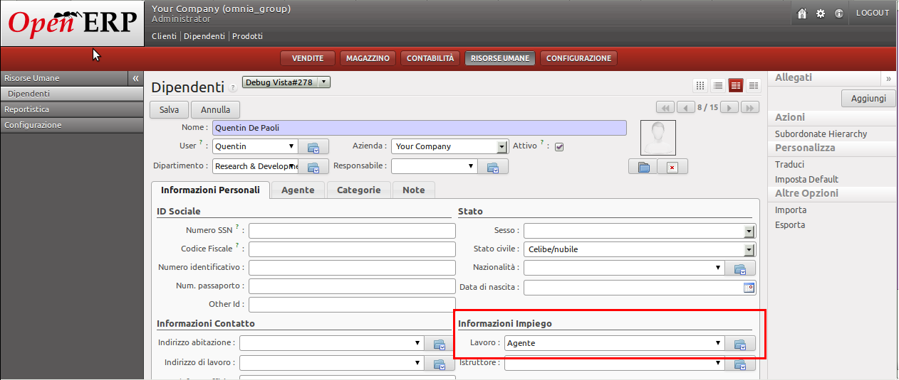
Immagine 11

come si vede nell'immagine 11, si imposta nel campo 'lavoro', il lavoro precedentemente impostato nell'immagine 4, per gli agenti, e si salva (come prima, operazione necessaria per far impostare al sistema i cambiamenti del caso).
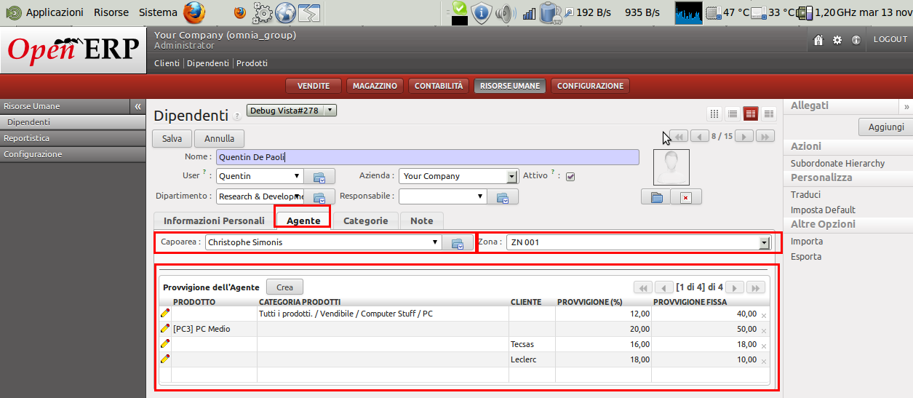
Immagine 12
Come prima, rientrando nelle impostazioni del lavoratore, si vede il nuovo tab; 'Agente':
- Capoarea: Impostare il 'Capoarea' di questo Agente.
- Zona: campo per indicare la Zona assegnata all'agente, valorizzata con una delle zone impostate prima, al passo delle 'impostazioni zone'.
- Provvigione dell'Agente: qui si definiscono le provvigioni per prodotto/categoria/cliente spettanti all'agente.
I calcoli delle provvigioni vengono svolti in base alle impostazioni qui esposte.
Dapprima il sistema cerca di effettuare i calcoli per il 'prodotto' (cercato nella colonna omonima – nel esempio della immagine 12, se l'agente vende un prodotto 'PC Medio', avrà un provvigione del 20% + un fisso di 50,00 €).
Se non trova il prodotto, nell'ordine preciso, il sistema cercherà per la 'categoria prodotti' (sempre nel esempio della immagine 12, se l'agente vende un PC – altro tipo - , avrà un provvigione del 12% + un fisso di 40,00 €).
Se non trova nemmeno la categoria, il sistema cercherà per 'cliente' (sempre nel esempio della immagine 12, se l'agente vende alla 'Tecsas , avrà un provvigione del 16% + un fisso di 18,00 €).
se non e presente nessuno di questi casi, il sistema pone il valore della provvigione a 0.

Impostazione Clienti
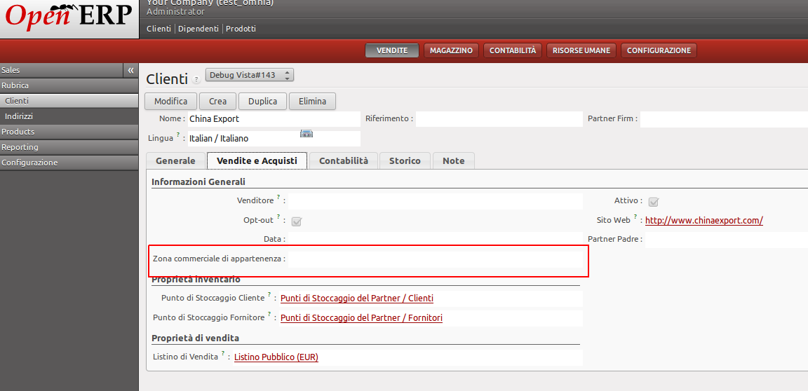
Immagine 13
Come si vede nell'immagine 13, è stato aggiunto nei partner – clienti il campo “Zona commerciale di appartenenza”.
É necessario, ai fini del “report”, ricordarsi di definire, nei clienti, la zona di cui sono parte, tra quelle definite in precedenza (immagine 6).

Ordini di vendita
- Ordine
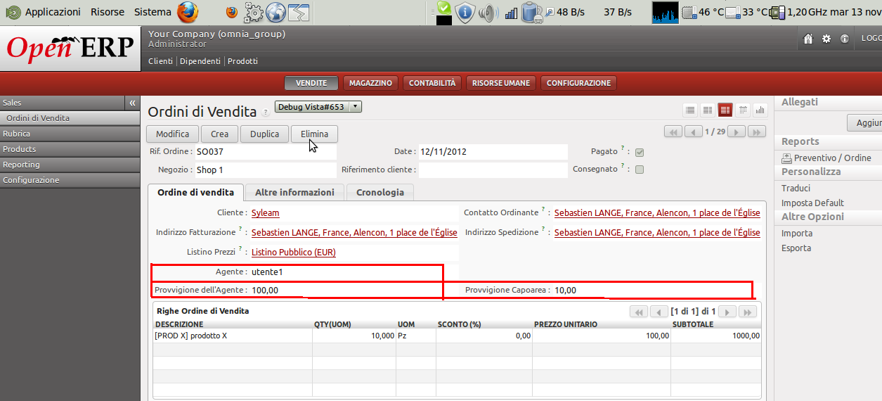
immagine 14

Come si vede nell'immagine 14, sono stati aggiunti, in fase di ordine tre campi, che mostrano, l'agente che ha effettuato l'ordine, la sua provvigione (calcolata in base ai criteri impostati precedentemente, alla immagine 12) e la rispettiva provvigione del capoarea ( calcolata in base ai criteri impostati alla immagine 9) – quest'ultimo non è visibile agli agenti - .

- Report
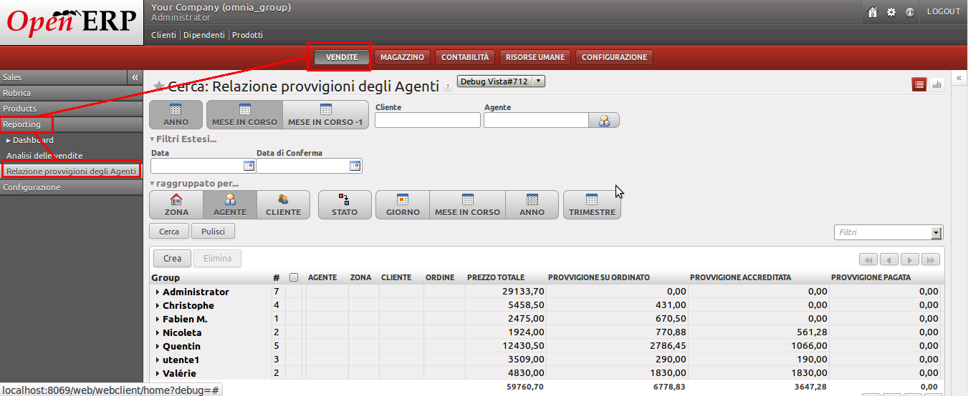
Immagine 15
Per il Report, nel menù delle 'Vendite', alla voce 'Reporting', si trova la nuova voce 'Relazione provvigioni degli agenti'. Lì si potra avere una visione di quanto, per ordine, trimestre, o altro, l'agente ha di provvigione.
Le voci sono 'provvigione su ordinato' (provvigione ipotetica su ordini in corso ma non ancora pagati), provvigione accreditata ( provvigione su ordini pagati, ma ancora da versare all'agente), Provvigione pagata (provvigione già pagata all'agente).



